矢祭町学校給食センター食品中の放射性物質検査結果の公表について
１．学校給食一食分まるごと検査結果は、その日提供されたもの一食分をすべてミキサーにかけて検査した結果です。

２．セシウムの検査結果はセシウム１３４とセシウム１３７の値です。

３．検査方法はNal(ＴI)シンチレーション式検査器ベルトールド社LB2045

検 査 日 | 検査品目 | 産 地 | 検査値 | 検査方法 | 基準値 | 給食提供日 | 給食メニュー
平成28年8月29日(月) | 給食1食分 |  | 134検出せず(<10)  137検出せず(<10) | Nalシンチレーションスペクトロメータ機器分析法 | 20  Bq／kg | 平成28年8月29日 | カレーピラフ、枝豆サラダ、とうがんスープ、マスカットゼリー、牛乳
平成28年8月30日(火) | 給食1食分 |  | 134検出せず(<10)  137検出せず(<10) | Nalシンチレーションスペクトロメータ機器分析法 | 20  Bq／kg | 平成28年8月30日 | ごはん、サケのみそマヨ焼き、きのこあえ、もずくスープ、牛乳
平成28年8月31日(水) | 給食1食分 |  | 134検出せず(<10)  137検出せず(<10) | Nalシンチレーションスペクトロメータ機器分析法 | 20  Bq／kg | 平成28年8月31日 | コッペパン、クリームゴールド、チキンナゲット、マリネサラダ、トマトスープ、牛乳
平成28年9月1日(木) | 給食1食分 |  | 134検出せず(<10)  137検出せず(<10) | Nalシンチレーションスペクトロメータ機器分析法 | 20  Bq／kg | 平成28年9月1日 | ごはん、カンパン、さばのしょうが煮、おひたし、すいとん汁、牛乳
平成28年9月2日(金) | 給食1食分 |  | 134検出せず(<10)  137検出せず(<10) | Nalシンチレーションスペクトロメータ機器分析法 | 20  Bq／kg | 平成28年9月2日 | ごはん、豚肉のみそ焼き、ひじきのマリネ、にらとじゃがいものみそ汁、牛乳

平成２８年８月２９日（月） | 平成２８年８月３０日（火） | 平成２８年８月３１日（水） | 平成２８年９月１日（木） | 平成２８年９月２日（金）
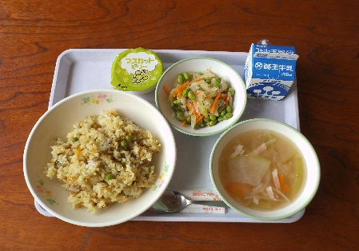 | 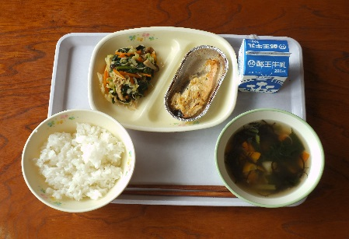 | 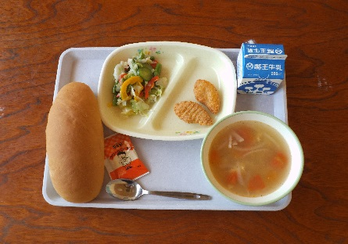 | 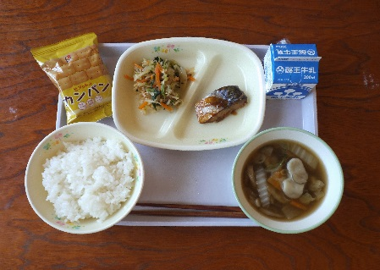 | 